Динамика атмосферных осадков в районе месторождения лечебных сульфидных грязей озера Большой Тамбукан

Ю.А. Федоров
Южный федеральный университет, Ростов-на-Дону
Аннотация: Чаша озера Большой Тамбукан расположена в исключительно благоприятных гидрологических и гидрогеологических условиях, что способствует его естественной перманентной подпитке водой через атмосферный канал непосредственно на поверхность озера, а также посредством поверхностного и подземного стока. Впервые на основании анализа тренда суммы атмосферных осадков в период с 1911 по 2000 гг. по метеостанции «Пятигорск» показано отсутствие их значимого возрастания во времени. Анализ результатов, полученных за более чем 30-летний период наблюдений на метеостанции «Тамбукан», свидетельствует о слабом возрастании суммы атмосферных осадков во времени, тогда как уровень воды в озере продолжал катастрофически подниматься. Одной из главных причин регистрируемого роста уровня воды в водоеме является непродуманное вмешательство человека. Это, прежде всего, облесение прилегающей к озеру местности; создание на некоторых участках на берегу озера искусственных дамб, валов и кювет, где после продолжительных дождей собираются большие объемы воды, которая затем разгружается в озеро с поверхностным и грунтовым стоком.
Ключевые слова: лечебная грязь, сульфидная грязь, Большой Тамбукан, атмосферные осадки, уровень грунтовых вод, поверхностный сток, грунтовый сток.
Введение
Лечебные сульфидные грязи (пелоиды) представляют собой ценное полезное ископаемое, имеющее естественное происхождение и обладающее мощным терапевтическим эффектом на человека. В грязеобразовании участвуют разнообразные факторы, которые формируют определенный тип пелоида (почвы, взвешенное вещество, растительные и животные организмы, вода, береговые отложения, микрофлора). Особая роль принадлежит микроорганизмам, от жизнедеятельности которых зависят протекающие в них биогеохимические процессы. В водоемы с лечебными грязями могут попадать, как минеральные и органические компоненты, а также микрофлора оказывающие положительное влияние на процессы грязеобразования, так и те, что будут приводить к их деградации. Поэтому важно изучать как состояние самих месторождений, так и окружающей среды [1-3]. На юге европейской территории РФ расположено большое количество месторождений лечебных сульфидных грязей, из которых наибольшей известностью заслуженно пользуется озеро Большой Тамбукан.
Большое и Малое (или оз. Сухое) тамбуканские озера расположены в 12 км к юго-востоку от г. Пятигорск. В административном отношении территория тамбуканских озер находится в пределах Предгорного района Ставропольского края, и лишь южная ее часть относится к Зольскому району Кабардино-Балкарии.
Часть прилегающей к озерам территории занята Бештаугорским лесным массивом, площадь которого составляет 540 га. Посадка лесов была начата, по одним сведениям, в 1953 году, по другим – в начале 60-80-х годов, с целью улучшения гидрологического и солевого режима озера. Залесенность бассейна озер в настоящее время составляет около 40%, в то время как раньше лесные насаждения занимали лишь небольшой участок на склоне горы Столовой. Созданием искусственных насаждений преследовалась цель усиления бокового притока вод, особенно грунтовой составляющей. Вдоль западного берега Большого тамбуканского озера проходит автомагистраль федерального значения «Кавказ». С целью снижения уровня антропогенного воздействия район, примыкающий к озеру Тамбукан, разделен на две зоны санитарной охраны. Его уникальность состоит в том, что в образовании пелоидов участвует мошка, тучами витающая над водной поверхностью (рис.1). После отмирания и частичной трансформации в толще воды она попадает на дно и принимает участие в формировании лечебных свойств тамбуканской грязи. Автор настоящего сообщения и члены его Ведущей научной школы выполнили большой объем исследований озера Большой Тамбукан [4-8].
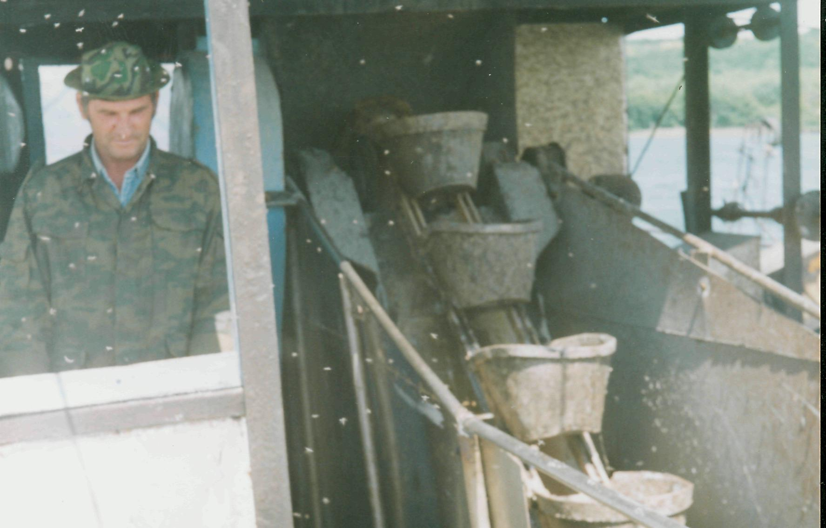
Рис. 1. – Добыча грязи ковшовым транспортером
Результаты и обсуждение
В последние три десятилетия на озере наблюдается беспрецедентное превышение уровня воды, что обусловлено изменением соотношения приходно-расходных элементов водного баланса озера. Это, в свою очередь, привело к критическому уменьшению минерализации рапы в озере и может сказаться на качестве лечебной грязи [7,9]. В этой ситуации в очередной раз на повестке дня первоочередных мер по сохранению месторождения лечебной грязи встал вопрос о необходимости искусственного регулирования уровня воды в озере. Формально, возникшую проблему управления водными ресурсами озера можно сравнительно просто решить несколькими методами, однако их применение без учета всех природных факторов, и в первую очередь атмосферной составляющей водного баланса, чревато экологически непредсказуемыми последствиями. Это тем более верно в связи с неоднократными попытками принудительного регулирования водно-солевого баланса озера Тамбукан (искусственное обводнение озера из реки Этока – 1930 г.; высадка вокруг озера влагоудерживающих деревьев – 60-е годы ХХ века; обводнение озера из скважины – 1977-1978 гг.), влияние которого на экосистему озера еще до конца не выяснено.
Предлагаемое ОАО «Севкавгипроводхоз» мероприятие по перехвату и отводу поверхностного стока по западному берегу озера Тамбукан должно предваряться эффективным и репрезентативным мониторингом всех компонентов с целью получения целостной картины современного экологического состояния водоема[4]. В свою очередь, последняя не может быть полной, если не изучены и не поняты пространственно-временные колебания гидрологических и гидрохимических характеристик озера. Образно говоря, не познав прошлое озера, не сможем понять настоящее и прогнозировать будущее. Это тем более важно в связи с возможно имеющими место или грядущими глобальными изменениями климата [10-12]. Это приводит нас к необходимости анализа следующих вопросов:
- какова роль составляющих водного баланса: атмосферных осадков, поверхностных и подземных вод в колебаниях уровня воды озера;
- как могли повлиять природные и антропогенные факторы и процессы на трансформацию роли составляющих водного баланса, их соотношение и, как следствие, на уровень воды;
- что происходит с минерализацией, химическим составом и типом рапы и грязевого раствора;
- имеет ли место изменение качества рапы и, главное, лечебной грязи, и если да, то в чем это выражается;
- возможно ли техногенное вмешательство и управление водными ресурсами озера Большой Тамбукан и как это скажется на качестве рапы и грязи;
- где необходимо оборудовать гидротехнические сооружения, их конструктивные особенности, куда будет сбрасываться вода из озера при высоком стоянии уровня, и откуда она будет извлекаться в условиях его понижения.
Знание динамики выпадения атмосферных осадков важно, поскольку, во-первых, эта составляющая является главной в водном балансе озера, а во-вторых, повышение уровня воды в озере во времени нередко напрямую увязывается с ростом суммы атмосферных осадков на Северном Кавказе в последнее десятилетие.
Поскольку непрерывного ряда вековых гидрометеорологических данных для озера Большой Тамбукан нет, то с целью изучения динамики выпадения атмосферных осадков почти за столетний период времени мы воспользовались сведениями, полученными на наиболее близко расположенной метеостанции «Пятигорск». Эти сведения были любезно предоставлены Северо-Кавказским УГМС в лице проф. П.М. Лурье, которому автор выражает благодарность. Проанализированы также результаты наблюдений на метеостанции «Тамбукан» за менее длительный период времени (с 1971 по 2003 гг.)
Из графического материала (рис. 2), построенного по данным наблюдений в период с 1911 по 2000 гг., видно, что имели место существенные скачки суммы атмосферных осадков. Диапазон колебаний в основном составлял 100-400 мм. Анализ столетнего ряда данных по станции «Пятигорск» показал слабую тенденцию к снижению годовых сумм атмосферных осадков с 1911 по 2002 годы. Разбивка массива данных на более короткие временные отрезки – от 7 до 10 лет - показала наличие как периодов продолжительного увеличения или снижения суммы осадков, так и отсутствия значимых изменений. Так, в период с 1911 по 1917 гг. имеет место тенденция к повышению годовой суммы атмосферных осадков (рис. 3). С 1924 по 1930, 1931÷1940 и 1941÷1950 гг. наблюдается её отчетливое снижение. Повышение годовой суммы атмосферных осадков проявилось в период с 1951 по 1960 и с 1961 по 1970 гг. Периоды времени 1971÷1980, 1982÷1990 и 1991÷2001 гг. (рис. 4-12) отличаются хорошо регистрируемым трендом понижения суммы атмосферных осадков.
Сделан вывод о том, что в течение наблюдаемого столетия прямолинейной зависимости между суммой атмосферных осадков на ст. «Пятигорск» и величиной уровня озера Большой Тамбукан не наблюдается [4,9] Это обусловлено влиянием на водоем как природных, так и антропогенных факторов и процессов. Возможной причиной могло быть и то обстоятельство, что изменение количества осадков во времени соответственно на ст. «Пятигорск» и оз. Большой Тамбукан носило и носит несколько другой характер [4]. В связи с этим, для сравнения был взят существующий на ст. «Тамбукан» 30-летний ряд наблюдений.
Анализ результатов [9] показал некоторое возрастание сумм атмосферных осадков и испарения, причем последняя составляющая превалировала над первой, что приводит к снижению количества влаги, аккумулирующейся в акватории озера и, соответственно, отрицательному водному балансу. Не исключено, что одной из главных причин регистрируемого роста уровня воды в водоеме является непродуманное вмешательство человека. Это, прежде всего, облесение прилегающей к озеру местности и создание на некоторых участках на берегу озера искусственных дамб, валов и кювет, где после продолжительных дождей собираются большие объемы воды, которая затем разгружается в озеро с поверхностным и грунтовым стоком.
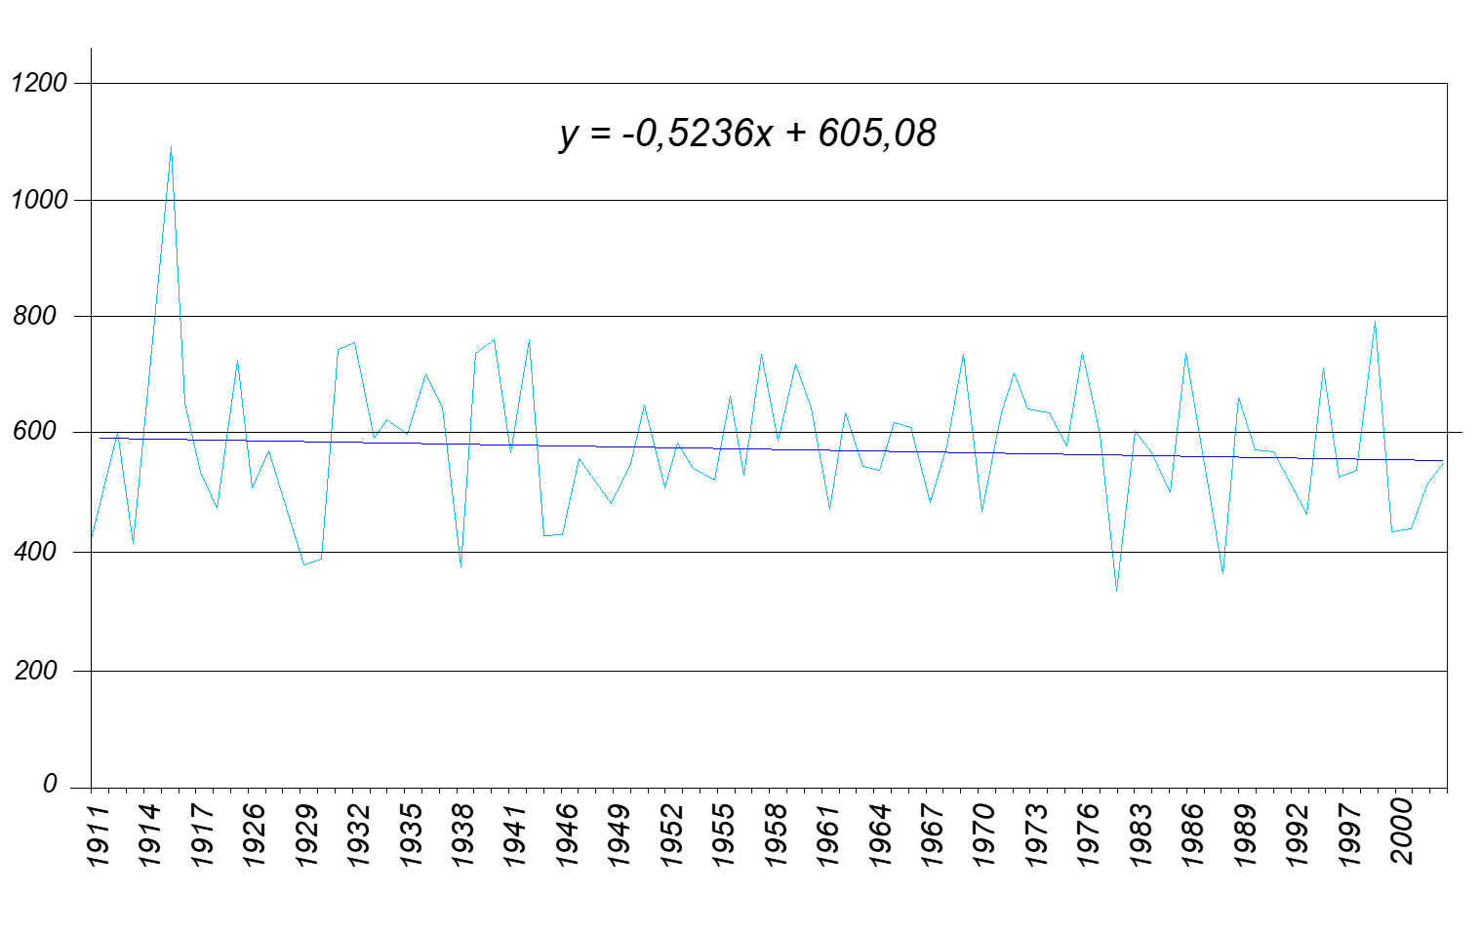
Рис. 2. – Динамика годовой суммы осадков по станции «Пятигорск».

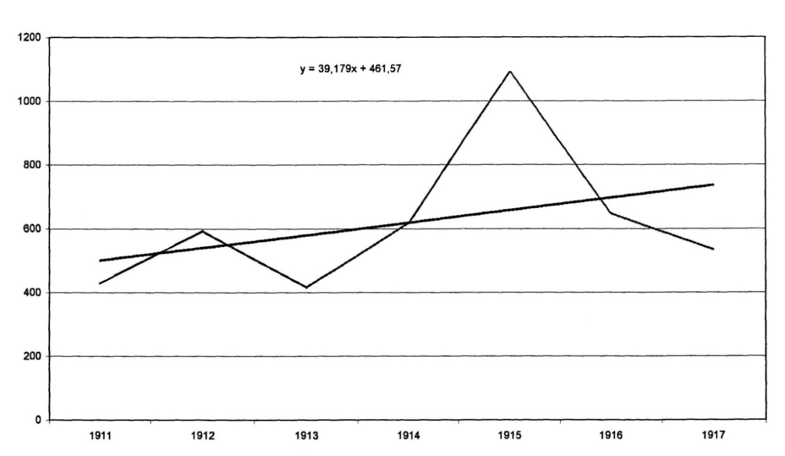
Рис. 3. – Динамика годовой суммы осадков по станции «Пятигорск».
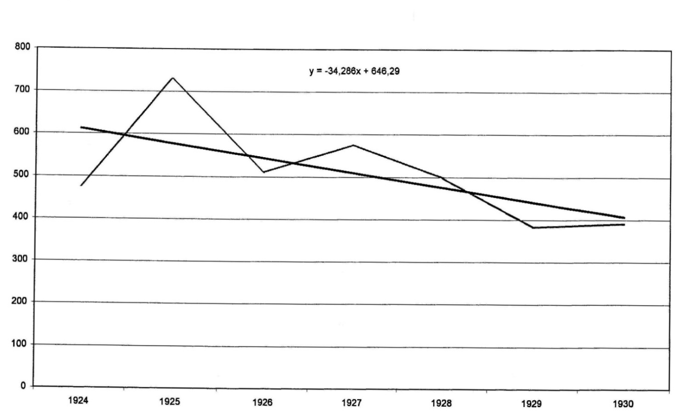
Рис. 4. – Динамика годовой суммы осадков по станции «Пятигорск».
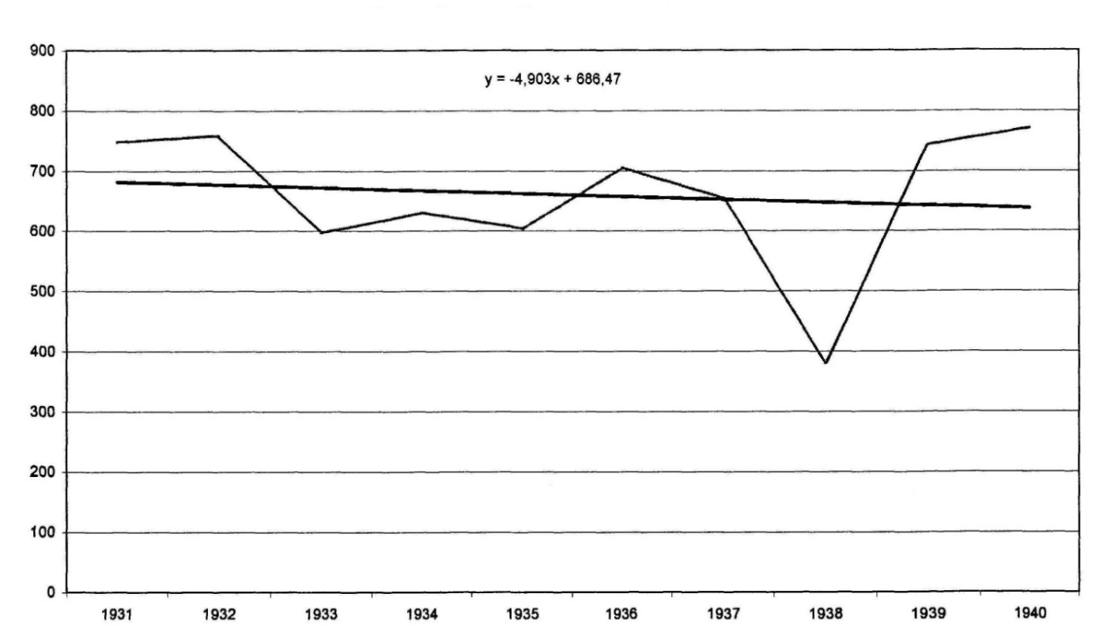
Рис. 5. – Динамика годовой суммы осадков по станции «Пятигорск».
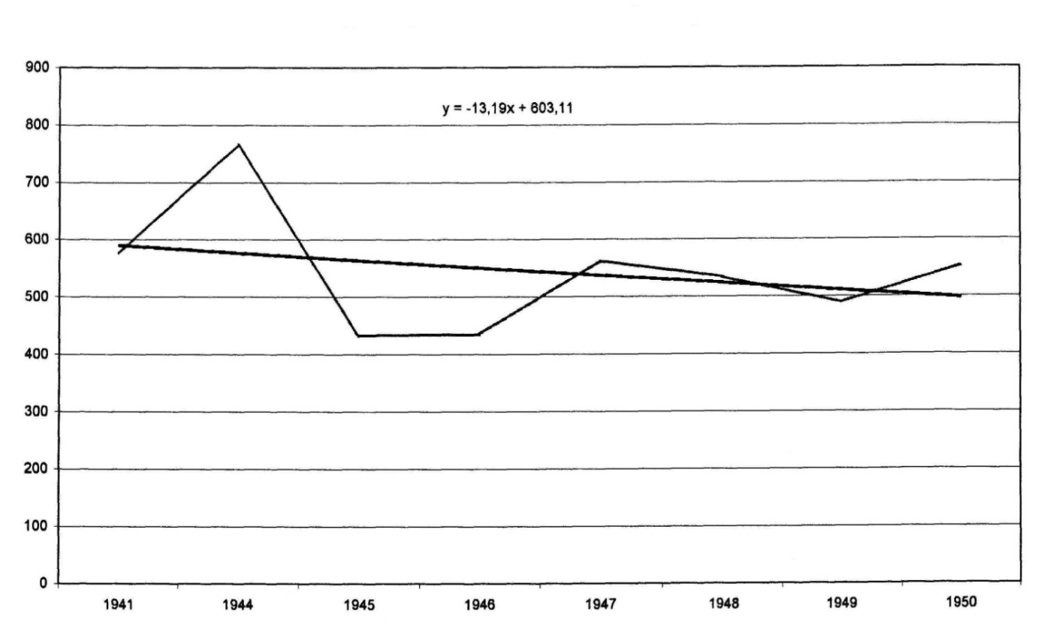
Рис. 6. – Динамика годовой суммы осадков по станции «Пятигорск».
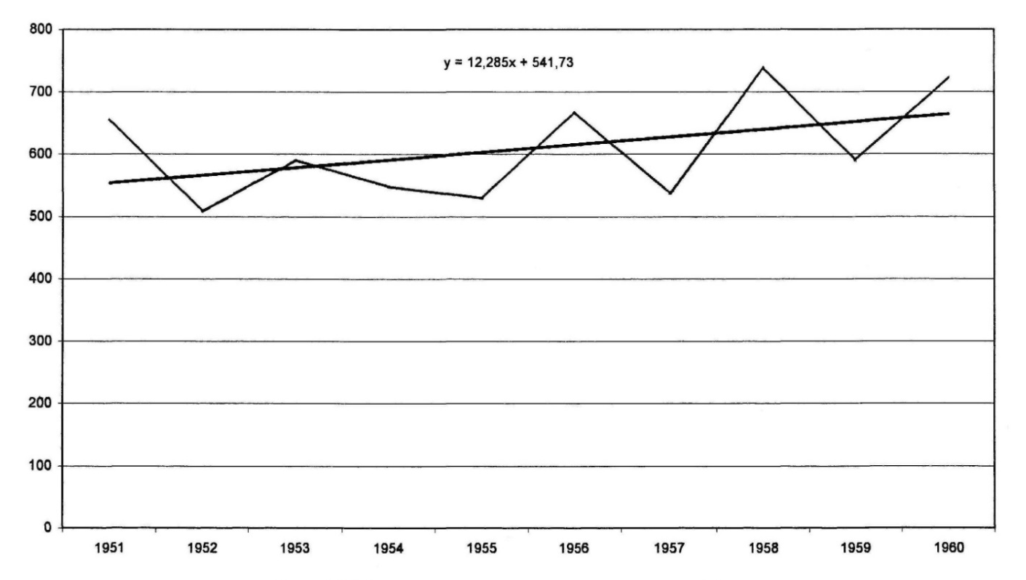
Рис. 7. – Динамика годовой суммы осадков по станции «Пятигорск».
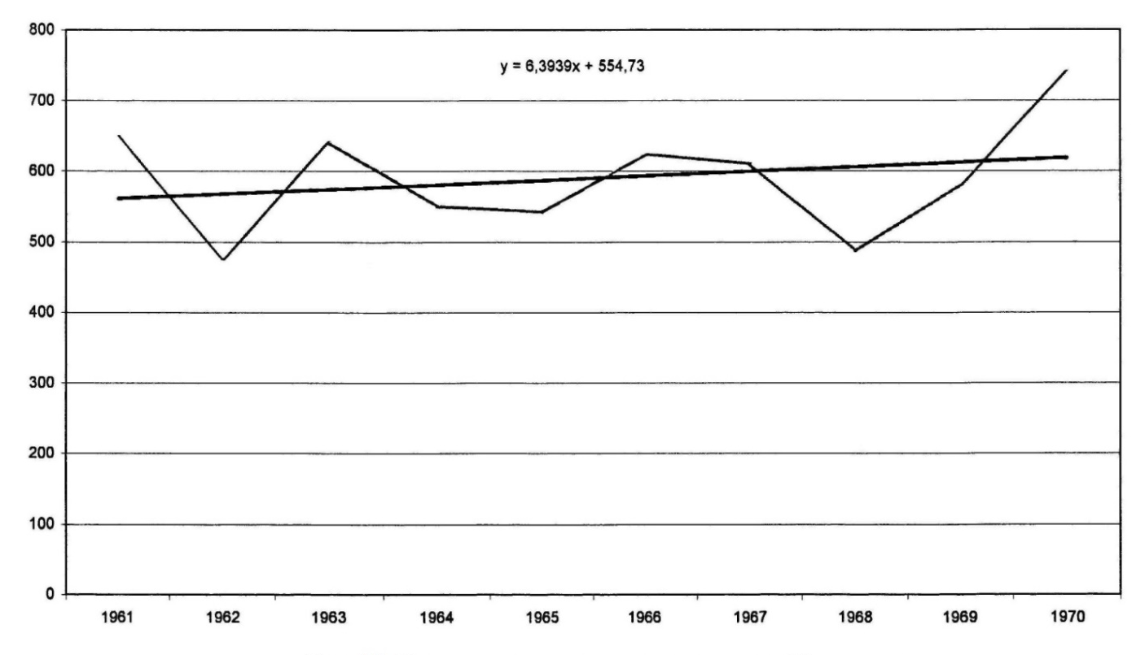
Рис. 8. – Динамика годовой суммы осадков по станции «Пятигорск».
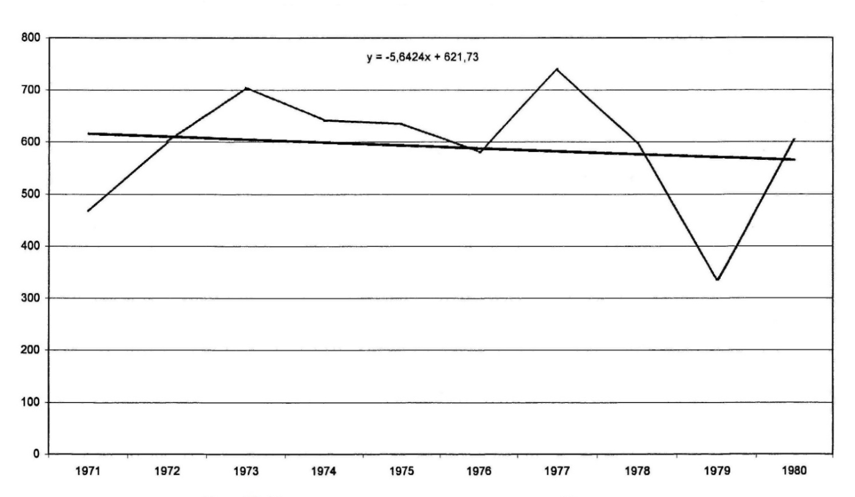
Рис. 9. – Динамика годовой суммы осадков по станции «Пятигорск».
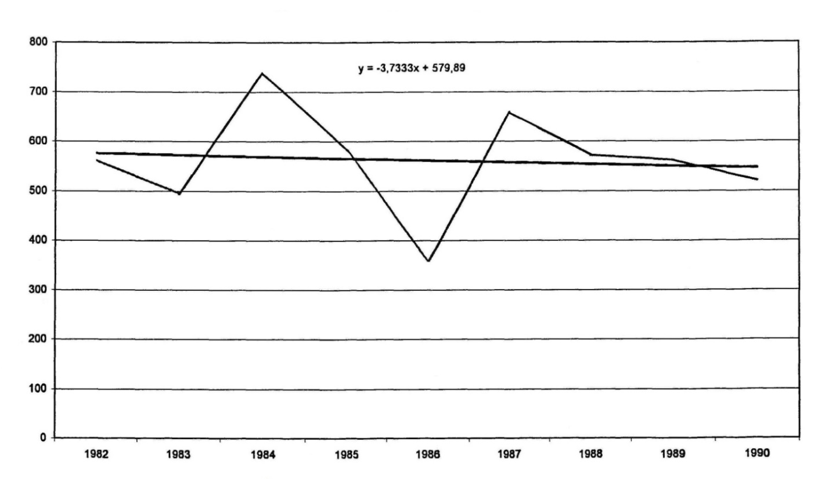
Рис. 10. – Динамика годовой суммы осадков по станции «Пятигорск».
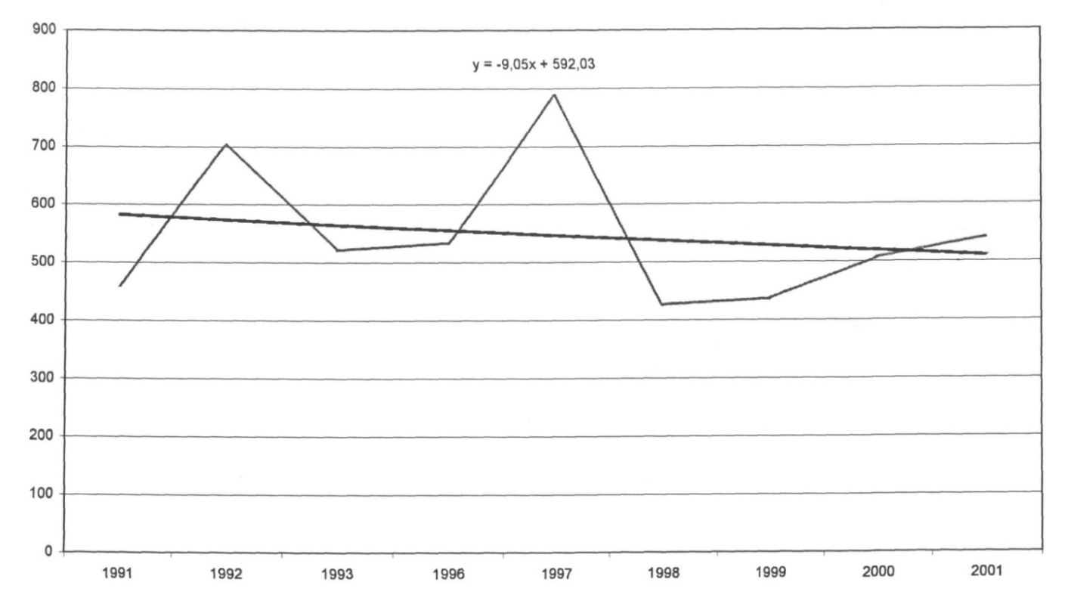
Рис. 11. – Динамика годовой суммы осадков по станции «Пятигорск».

Оригинальные данные были получены при анализе массива данных по месяцам. Оказалось, что в среднем наибольшее количество осадков выпадает в летнее время (максимум приходится на июнь), а наименьшее – в осенне-зимнее (минимальные значения приходятся на декабрь-январь). Но бывают и исключения, когда максимум выпадения атмосферных осадков приходится на июль и еще реже (единичные случаи) – на октябрь-ноябрь (рис. 12). Вековые флюктуации атмосферных осадков подтвердились и для времени проведения экспедиционных исследований (2000-2002 гг.) на метеостанции «Тамбукан». В среднем для трехлетнего периода времени максимум осадков приходится на июнь. Отдельные «всплески» сумм атмосферных осадков зафиксированы в августе 2000, декабре 2001 и сентябре 2002 гг. (рис. 13). Максимум величины испарения, которая для поверхности озера может быть отождествлена с величиной испаряемости, приходится на период интенсивного выпадения осадков (рис. 14) – с июня по сентябрь. С апреля по сентябрь наблюдается также существенное падение атмосферного давления (рис. 15).
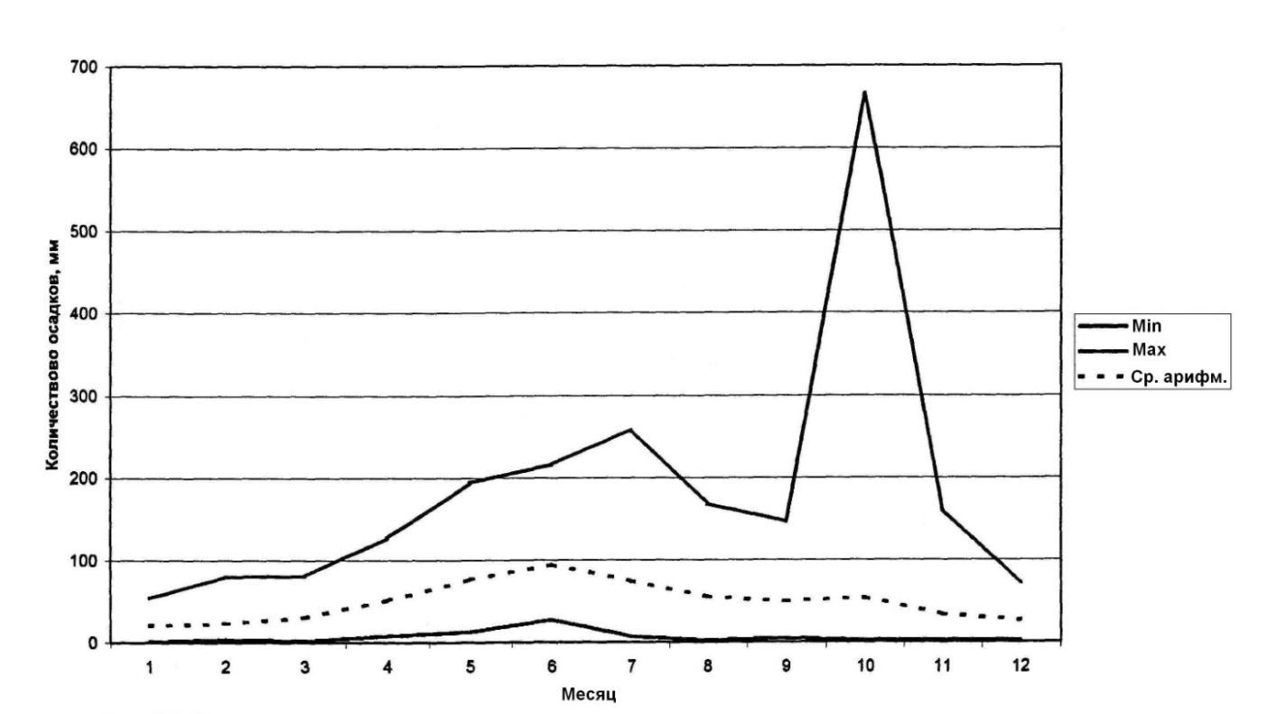
Рис. 12. – Распределение внутригодовых экстремальных значений количества осадков в каждом месяце за период с 1911 по 2001 гг.
Рис. 13. – Внутригодовое изменение количества осадков
Рис. 14. – Внутригодовое изменение испаряемости с поверхности озера
Рис. 15. – Годовое изменение атмосферного давления над озером

Завершая анализ трендов многолетних наблюдений за атмосферными осадками на станциях «Пятигорск» и «Тамбукан», отметим, что ни один из них четко не выражен. Углы наклона линий регрессии малы, а коэффициенты корреляции низки (r=0,1…0,33), в то время как амплитуда межгодовых колебаний весьма существенна. Поэтому более правильным будет говорить о слабой тенденции возрастания количества атмосферных осадков во времени, нежели о закономерности.
Заключение
Обычно в качестве основной естественной причины повышения уровня воды в оз. Большой Тамбукан называется увеличение количества атмосферных осадков. Однако выполненный автором анализ опубликованной литературы и распределения количества атмосферных осадков во времени показывают, что этот фактор нельзя рассматривать в отрыве от изучения динамики испаряемости (испарения). Отрицательный тренд между остаточной суммой атмосферных осадков в озере и величиной испарения однозначно подтверждает это. Современные природные и антропогенные факторы и процессы, а также сила, продолжительность, синхронность или асинхронность их воздействия вкупе ответственны за наблюдаемые флюктуации уровня воды в озере. Без рассмотрения всех расходных и приходных элементов водного баланса объяснить повышение уровня воды в озере не представляется возможным.

Работа выполнена при финансовой поддержке гранта РНФ №17-17-01229.
Литература
- Федоров Ю.А. Стабильные изотопы и эволюция гидросферы. – М.: МОРФ ЦЕНТР “Истина”, 1999. 370 с.
- Михайленко А.В. Оценка содержания ртути в почвах и донных отложениях дельты реки Дон // Инженерный вестник Дона, 2015, № 3. URL: ivdon.ru/ru/magazine/archive/n3y2015/3198/.
- Хансиварова Н.М. Роль микроорганизмов в биологической коррозии строительных конструкций // Инженерный вестник Дона, 2016, № 4. URL: ivdon.ru/ru/magazine/archive/n4y2016/3810/.
- Салов Г.В. Эколого-географическая оценка состояния месторождения сульфидных грязей оз. Большой Тамбукан: Авт. дис. на соиск. уч. степ. к.г.н. Ростов-на-Дону, РГУ, 2006. 25 с.
- Fedorov Yu. A., Garkusha D. N., Afanasiev K. A. The cycle of methane and hydrogen sulfide in the mud lakes // 15th International Multidisciplinary Scientific GeoConference SGEM 2015, June 18-24, Bulgaria, Albena, 2015. Book 5, Vol. 1, pp. 185-190.
- Федоров Ю.А., Кузнецов А.Н. Скорость осадконакопления в озере Большой Тамбукан и хронология захоронения тяжелых металлов // Геохимия ландшафтов (к 100‐летию А.И. Перельмана). Доклады Всероссийской научной конференции. Москва, 18‐20 октября 2016 г., М.: Географический факультет МГУ, 2016. С. 610-612.
- Федоров Ю.А., Гарькуша Д.Н., Доценко И.В., Афанасьев К.А. Метан и сероводород в лечебных сульфидных грязях (на примере озера Большой Тамбукан) // Известия вузов. Северо-Кавказский регион. Естественные науки. 2014. №3. С. 102-109.
- Федоров Ю.А., Кузнецов А.Н., Доценко И.В., Афанасьев К.А. Оценка скорости осадконакопления в сульфидном озере Большой Тамбукан по результатам определения активности ¹³⁷Cs и ²¹⁰Pb // Известия вузов. Северо-Кавказский регион. Естественные науки. 2013. №6 . С. 90-93.
- Федоров Ю.А. Гидролого-гидрохимические исследования сульфидного озера Большой Тамбукан // Известия вузов. Северо-Кавказский регион. Естественные науки. 2013. №2. С. 81-88.
- Fedorov Yu.A., Gar'kusha D.N., Shipkova G.V. Methane emission from peat deposits of raised bogs in Pskov oblast // Geography and Natural Resources, 01/2015, 36(1), pp. 70-78.
- Ehhalt D.H. The atmospheric cycle of methane. Tellus, V. 26, № 1-2, 1974, pp. 58-70.
- Sheppard J.C., Westbergh H.H., Hopper J.F., Ganeson K., Zimmerman P. Inventory of global methane sources and their producting rates // J. Geophys. Res., 1982, V. 87, pp. 1305-1312.
References
- Fedorov Yu.A. Stabil'nye izotopy i evolyutsiya gidrosfery [Stable isotopes and evolution of the hydrosphere]. M.: MORF TsENTR “Istina”, 1999. 370 p.
- Mikhaylenko A.V. Inženernyj vestnik Dona (Rus), 2015, № 3. URL: ivdon.ru/ru/magazine/archive/n3y2015/3198/.
- Khansivarova N.M. Inženernyj vestnik Dona (Rus), 2016, № 4. URL: ivdon.ru/ru/magazine/archive/n4y2016/3810/.
- Salov G.V. Ekologo-geograficheskaya otsenka sostoyaniya mestorozhdeniya sul'fidnykh gryazey oz. Bol'shoy Tambukan [Ecological and geographical assessment of the sulfide mud sediments state in the Bolshoy Tambucan Lake]: Avt. dis. na soisk. uch. step. k.g.n. Rostov-na-Donu, RGU, 2006. 25 p.
- Fedorov Yu.A., Garkusha D.N., Afanasiev K.A. 15th International Multidisciplinary Scientific GeoConference SGEM 2015, June 18-24, Bulgaria, Albena, 2015. Book 5, Vol. 1, pp. 185-190.
- Fedorov Yu.A., Kuznetsov A.N. Geokhimiya landshaftov (k 100‐letiyu A.I. Perel'mana). Doklady Vserossiyskoy nauchnoy konferentsii. Moskva, 18‐20 oktyabrya 2016, M.: Geograficheskiy fakul'tet MGU, 2016. pp. 610-612.
- Fedorov Yu.A., Gar'kusha D.N., Dotsenko I.V., Afanas'ev K.A. Izvestiya vuzov. Severo-Kavkazskiy region. Estestvennye nauki. 2014. №3. pp. 102-109.
- Fedorov Yu.A., Kuznetsov A.N., Dotsenko I.V., Afanas'ev K.A. Izvestiya vuzov. Severo-Kavkazskiy region. Estestvennye nauki. 2013. № 6. pp. 90-93.
- Fedorov Yu.A. Izvestiya vuzov. Severo-Kavkazskiy region. Estestvennye nauki. 2013. №2. pp. 81-88.
- Fedorov Yu.A., Gar'kusha D.N., Shipkova G.V. Geography and Natural Resources, 01/2015, 36(1), pp. 70-78.
- Ehhalt D.H. The atmospheric cycle of methane. Tellus, V. 26, № 1-2, 1974, pp. 58-70.
- Sheppard J.C., Westbergh H.H., Hopper J.F., Ganeson K., Zimmerman P. J. Geophys. Res., 1982, V. 87, pp. 1305-1312.

